## **BREVE RESEÑA AUTORES FLA 2024**

La Feria del Libro de Alicante 2024 contará con la participación de destacados autores:

* **Juan Ramón Lucas**, quien ofrecerá la conferencia inaugural.

Juan Ramón Lucas lleva más de 40 años trabajando en el mundo de la comunicación, contando historias de la vida y ahora nos quiere contar lo que ha descubierto para mejorar su vida y cómo ayudar a los que quieran seguirles.

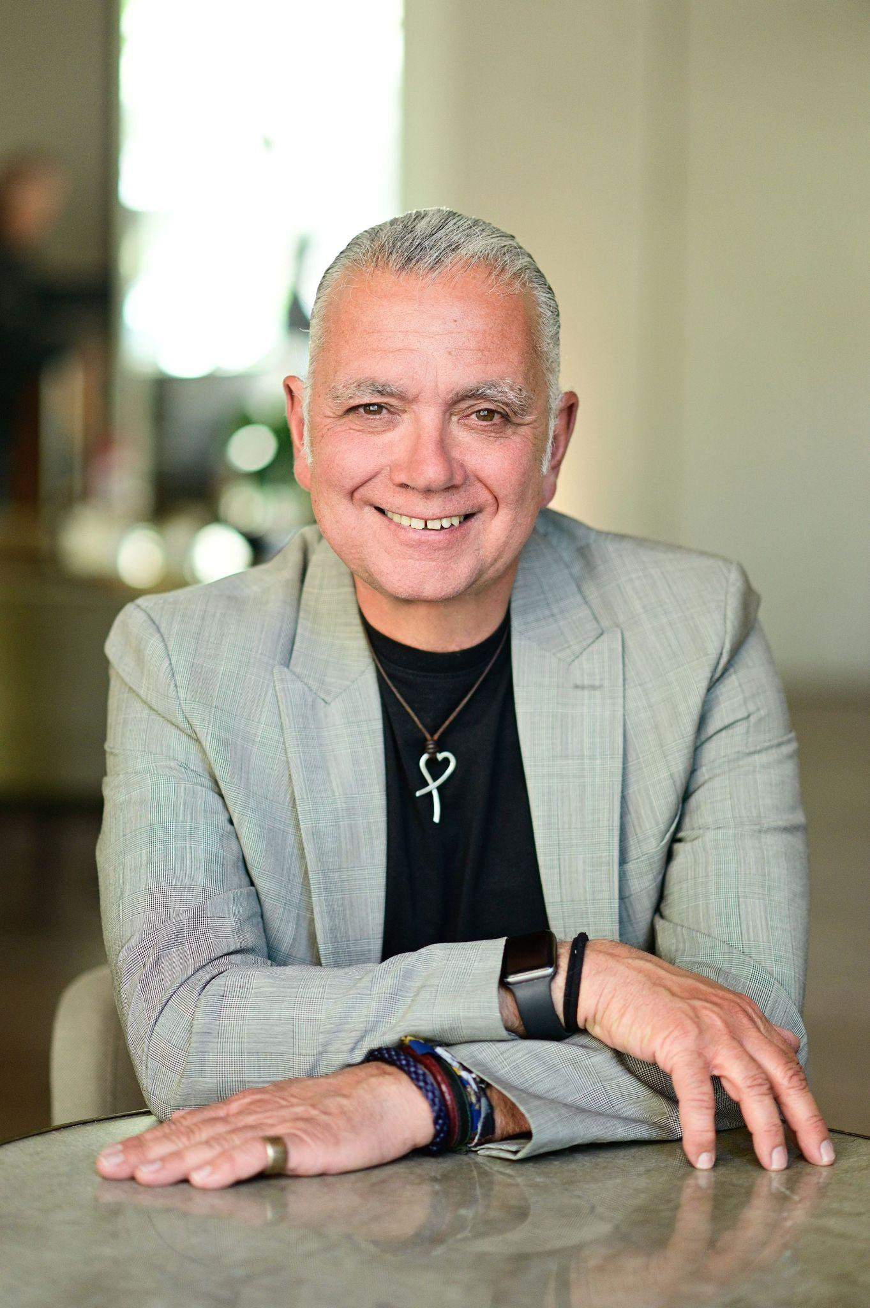

* **Silvia Hidalgo**, ganadora del XIX Premio Tusquets con su obra "Nada que decir"

Silvia Hidalgo es una autora sevillana que acaba de publicar su segunda novela, Yo, mentira (Ed. Tránsito). En la primera, Dejarse flequillo, su protagonista es una joven de 18 años que aspira a llegar a ser «el momento inolvidable de alguien». Así es la prosa de esta autora: pulida, cuidada y aparentemente sencilla por cuyas rendijas se cuelan imágenes brillantes. Es cierto lo que dicen de que sus personajes te acompañan durante días. Es el caso de la protagonista de Yo, mentira: una mujer de mediana edad –de quien desconocemos el nombre– que está casada con El Escritor y es madre de un hijo muy pequeño todavía.

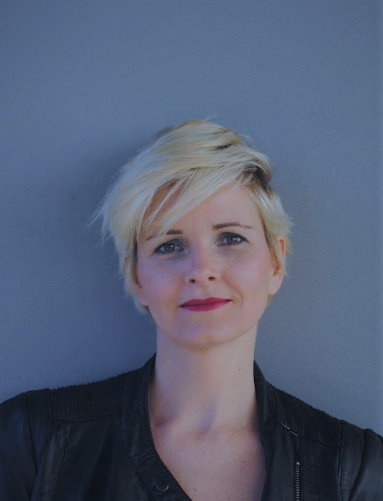

* **Carlos Javier González Serrano**, autor de "Una filosofía de la resistencia"

Carlos Javier González Serrano, profesor de Filosofía y Psicología y orientador en bachillerato, licenciado en Filosofía, ha cursado másteres en psicología clínica, psicoterapia infanto juvenil, psicología del trabajo y de las organizaciones estudios avanzados en filosofía, pedagogía y educación. Articulista en diversos medios escritos, como *El País* o *Ethic*, y colaborador habitual en radio y televisión.

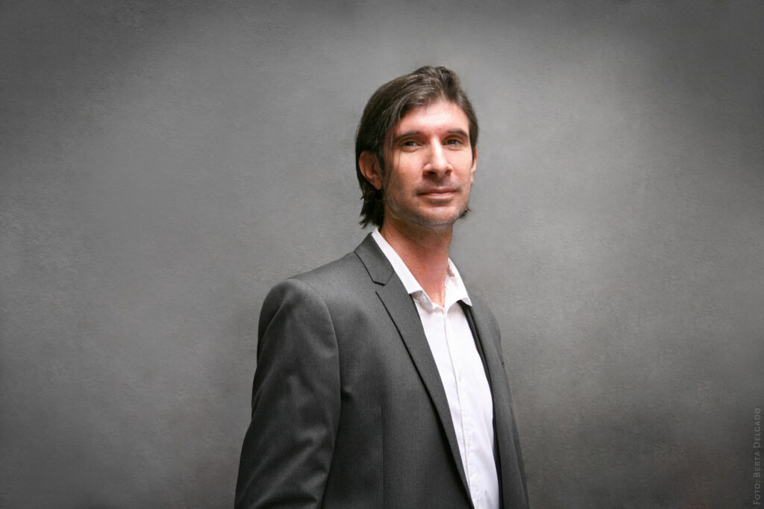

* **Nativel Preciado** con su libro "Palabras para Olivia"

Nativel Preciado es una de las periodistas más respetadas y colaboradora en numerosos medios. Como novelista ha sido finalista del Premio Planeta, y ganadora del Premio Primavera y del Fernando Lara de Novela.

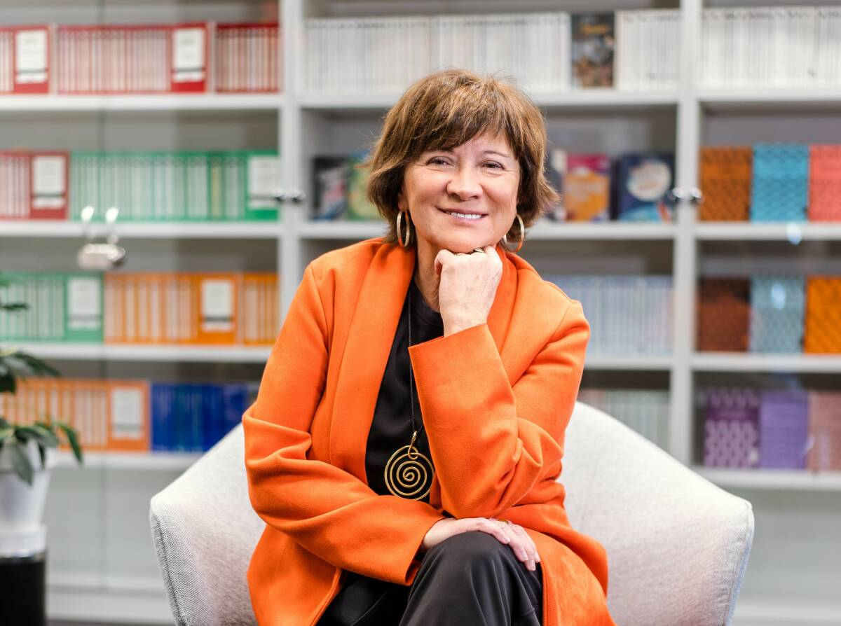

* **Inés Plana** y su novela "Fugitiva"

Licenciada en Ciencias de la Información por la Universidad Autónoma de Barcelona, inició su carrera profesional en Madrid, su trayectoria profesional ha pasado por diversos medios de prensa, así como para algunas editoriales.

En 2018 lanzó su primera novela, morir no es lo que más duele, que fue aclamada tanto por el público como por la crítica. con ella dio el comienzo a una serie policiaca.

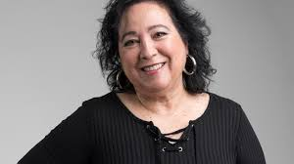

* **María José Marcos** y la tercera entrega de la saga "Las damas oscuras"

Periodista y una apasionada de la comunicación a la que está ligada profesionalmente desde que finalizara sus estudios en la Universidad de Valencia en 2007. De hecho, la devoción por la literatura fue lo que la motivó a cursar Periodismo, con el deseo de convertirse en escritora algún día. Las Damas Oscuras han abierto en ella un abismo de emociones, las cuales canaliza a través de sus singulares y complejos personajes que se encuentran inmersos en una complicada trama que no ha hecho más que empezar.

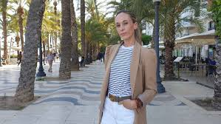

* **Jorge Zaragoza** con "El secreto de Ilse"

Jorge Zaragoza Gómez (Alicante, 1969) es Licenciado en Ciencias Físicas. Lector voraz de cómics y libros de aventuras durante su infancia y juventud, ha publicado varios cuentos cortos en concursos. En su primera novela afronta el problema del cambio climático, combinando elementos fantásticos y realistas a través de un ritmo narrativo muy cinematográfico.

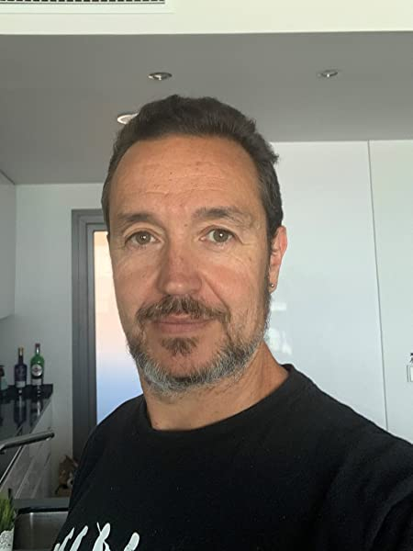

* **Andrés Neuman** y su obra "Pequeño hablante"

Andrés Neuman es licenciado en Filología Hispánica por la Universidad de Granada, donde fue profesor de literatura hispanoamericana.

Colaborador de diferentes medios culturales, como el suplemento cultural ABCD las artes y las letras del diario ABC, la revista Ñ del diario Clarín y en El País.

Reconocido como uno de los autores más interesantes de los últimos años, publica a los 22 años su primera novela, Bariloche, la cual fue favorablemente acogida por la crítica. Le siguieron mas novelas como, El viajero de

l siglo, El que espera, El último minuto.



* **Raul Barbetly** y "Mi deuda con Bukowski"

Raíl Bartleby nació en Alicante, su infancia y adolescencia la pasó callejeando en el barrio de la colonia santa isabel de san vicente de Raspeig, hecho que marcó su personalidad. Logra participar de manera activa en la vida cultural de Valencia colaborando en varias revistas y cubriendo crónicas de conciertos de rock.

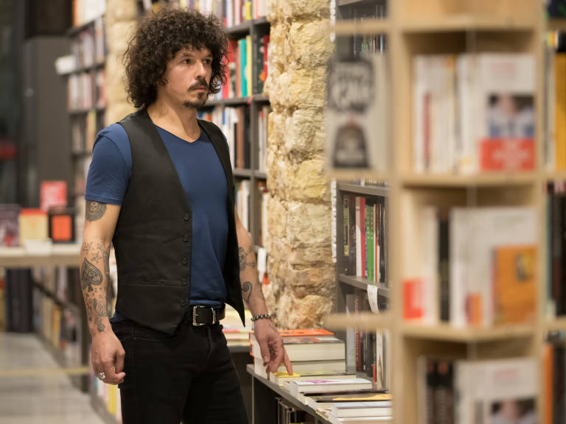

* **Isaías Lafuente** con "Unidad de vigilancia"

El periodista y escritor Isaías Lafuente ha desarrollado su vida profesional en la cadena SER, donde ha sido subdirector de los programas Hoy por hoy y A vivir, que son dos días.

Desde hace 10 años dirige la unidad de vigilancia, un espacio radiofónico semanal dedicado a los destrozos de la lengua en los medios de comunicación y que en la actualidad se emite en La Ventana.

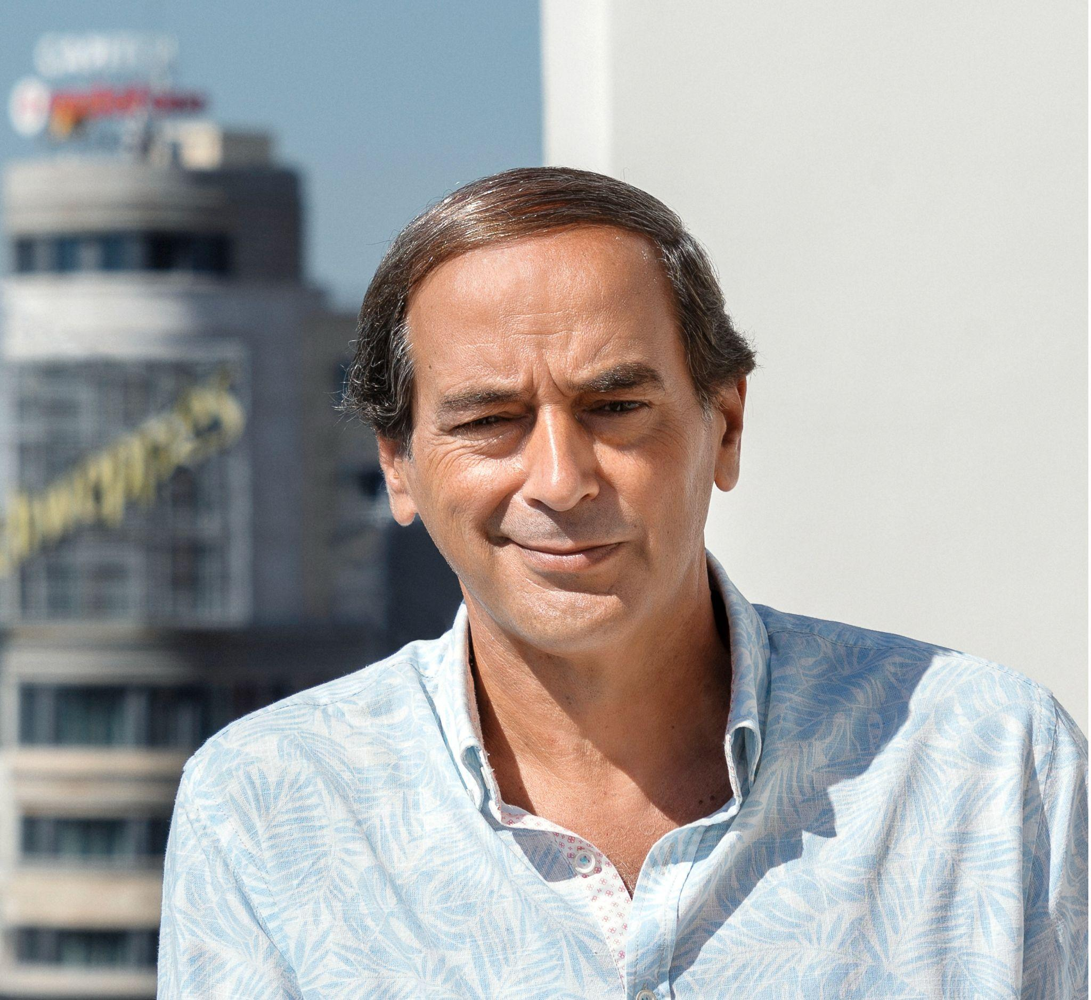

* **Patricia A. Miller** y "Cosas que hacer antes de quererte"

Su nombre real es Patricia Rodriguez, aunque en todos sus libros firma como Patricia A. Miller.

Gran aficionada a la lectura desde joven, compaginaba la escritura con su labor como animadora sociocultural, así como con aficiones como las manualidades o el diseño de imágenes y video.

En lo literario, Miller ha publicado cuentos, relatos y novelas en internet, logrando un gran éxito con el libro TODO LO QUE SOY, que fue seleccionado por el RNR para dar el salto a la editorial Ediciones B.A partir de ese momento han visto la luz títulos como Ojalá algún día, Deja que entre el sol, Cuando te enamores del viento, El infierno en tus ojos o Cosas que hacer antes de quererte

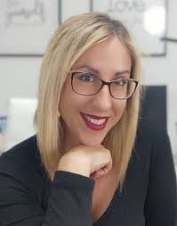

* **Joaquín Hernández** y "Los secretos del olvido"

Joaquín Hernández, es licenciado en periodismo. Su trayectoria profesional ha estado vinculada, sobre todo, al mundo de la televisión. Desde el año 2010 trabaja como redactor en Antena 3 Noticias y el programa Espejo Público. Anteriormente formó parte del equipo de Informativos Telecinco, viajó a decenas de países con el programa Murcianos por el mundo de La 7 Región de Murcia y trabajó en la Agencia EFE Televisión. También presentó su propio programa cultural, Proyecto Hernández, en Radio San Vicente.

Aparte del periodismo, su otra gran pasión es la música. Es un gran amante de los musicales. Cursó estudios de piano en el Conservatorio Profesional de Música de Alicante y durante muchos años impartió clases particulares. Precisamente se inspiró en una de esas clases para escribir Los secretos del olvido, su primera novela.

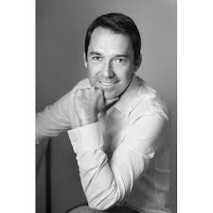

* **Maxim Huerta** presentando "París despertaba tarde"

Máximo Huerta nació en Utiel, Valencia, en 1971. Es escritor y periodista. Ha publicado las novelas Con el amor bastaba, Que sea la última vez…, El susurro de la caracola, Una tienda en París, La noche soñada (con la que ganó el Premio Primavera de Novela 2014), No me dejes (Ne me quite pas), La parte escondida del iceberg y Firmamento, muchas de ellas traducidas a varios idiomas. Es autor de los relatos El escritor, Elsa y el mar y Partir de cero; de los libros ilustrados Mi lugar en el mundo eres tú, Paris sera toujours Paris y Viva la Dolce Vita, así como de la colección de columnas periodísticas recogidas en Intimidad improvisada. Ha trabajado durante años en televisión y ha colaborado en numerosos medios escritos.

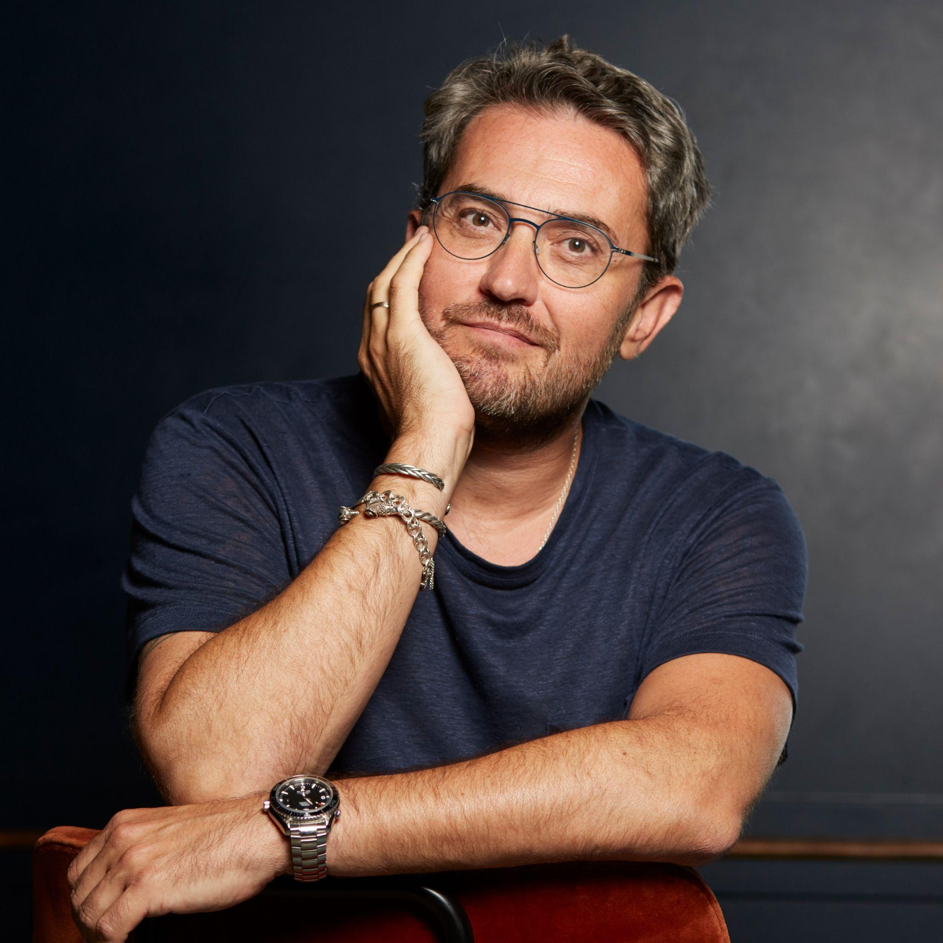

* **Rosa Ribas** con "Peces abisales"

Rosas Rivas es una de las escritoras actuales con mayor reconocimiento en el género de la intriga cuyas obras han recibido una buena acogida tanto en España como en Alemania, país en el que reside actualmente

Entre sus últimos trabajos se encuentran ‘[La luna en las minas](https://www.fnac.es/a1358901/La-luna-en-las-minas)’ (2017), en cuyas páginas trata el tema de la emigración y que recibió el premio Letras del Mediterráneo en la sección de narrativa, así como su labor como editora y lectora para la editorial alemana Edition Reichenberger y sus columnas habituales en la sección de Opinión de El Periódico. En 2022 publicó Lejos y, en 2023, Nuestros muertos.

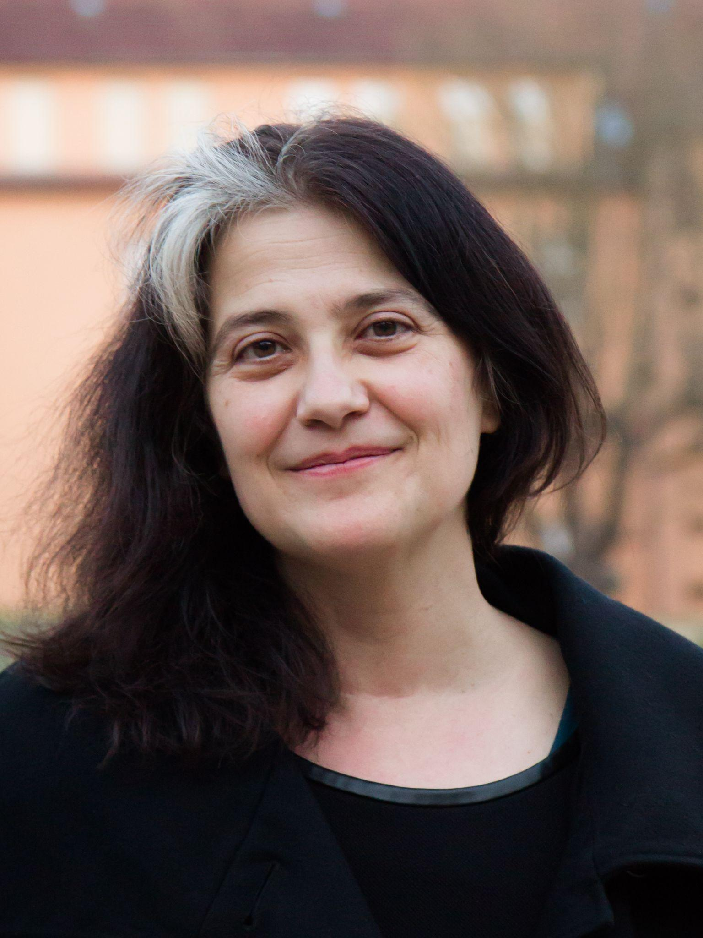

* **Elisa Ferre** y su novela "El Holandés"

Licenciada en comunicación audiovisual por la universitat de valencia, diplomada en guión de cine y televisión por la escuela de cine de madrid y graduada en el máster de escritura creativa en español por The University of lowa, donde fue miembro del equipo de redacción de la revista Iowa Literaria. Trabajó como guionista de televisión y como analista de guiones de largometraje para el Departamento de Ficción de RTVE. Ha publicado artículos y poemas en diversas revistas literarias, entre ellas Revista Temporales de la New York University o Contratiempo de Chicago. Es autora del ensayo «The Royal Tenenbaums» de Wes Anderson (Plan Secreto, 2014) y del cuento «Don Hipólito» en la antología *Historias de clase* (RíE, 2014). *Temporada de avispas* es su primera novela.

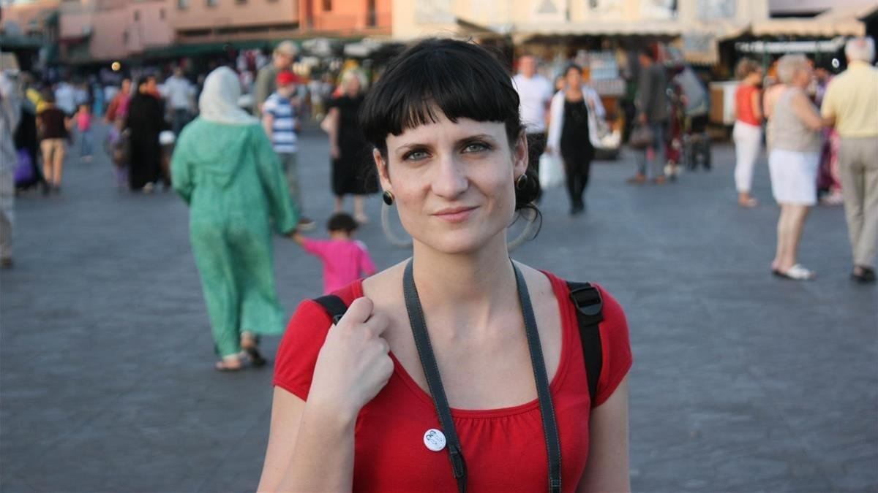

* **Mariano Sánchez** con "Una hojarasca de cadáveres"

Mariano Sánchez Soler (Alicante, 1954) es escritor, periodista y profesor de guión cinematográfico. Licenciado en Ciencias de la Información y doctor en Historia por la Universidad de Alicante, ha ejercido el periodismo desde 1979 en publicaciones como El Periódico de Catalunya, Interviú, Tiempo, Diario 16 o Le Monde diplomatique. Es autor de más de una veintena de obras, entre las que destacan sus investigaciones sobre la transición española y el franquismo Los hijos del 20-N (1993), Descenso a los fascismos (1998), Ricos por la patria (Premio Internacional de Literatura de No Ficción Rodolfo Walsh 2002), Los Franco, S.A. (2003) y Los banqueros de Franco (2005). También ha cultivado géneros como la novela negra y el ensayo, con títulos como Nuestra propia sangre (Premio Francisco García Pavón de Narrativa 2009), El asesinato de los marqueses de Urbina (Premio Internacional de Novela Negra L’H Confidencial 2013) y Anatomía del Crimen. Guía de la novela y el cine negros (Premio de la Crítica Literaria Valenciana 2012). En la actualidad se dedica a la investigación histórica, la creación literaria y la docencia.

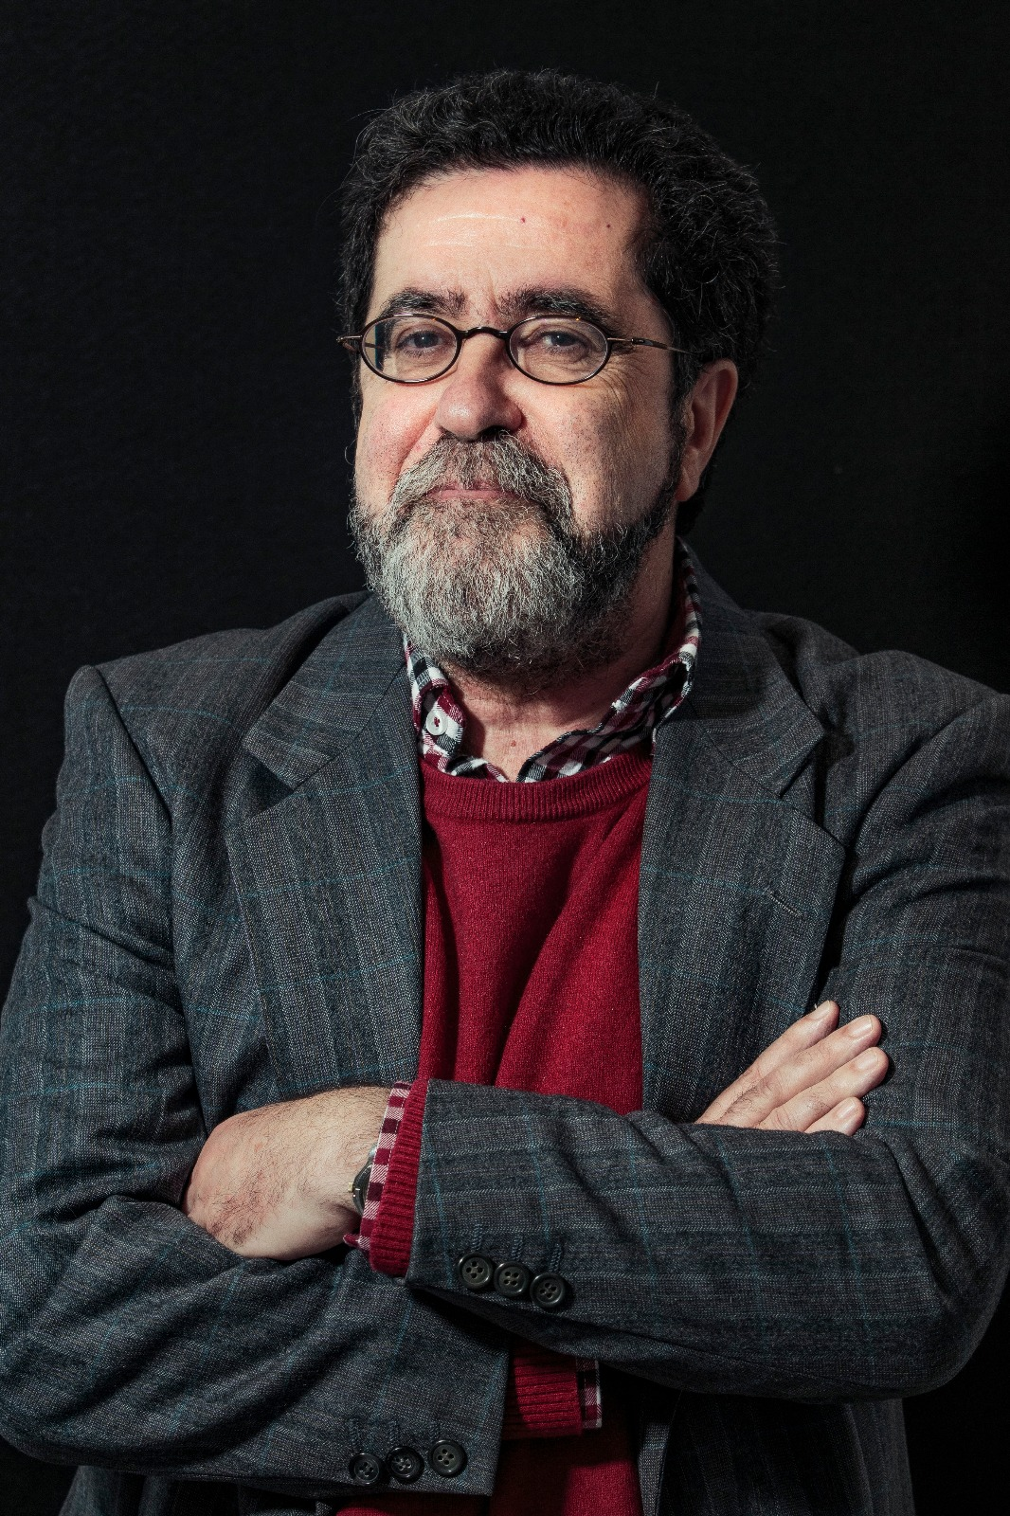

* **Alejandro Manzano** con “Somos todos de fuera”

Alejandro Manzano Romera (1994) es un escritor alicantino que estudió Magisterio de primaria y dejó a medias el grado de psicología porque, después de escribir, no tenía tiempo para estudiar.

Anteriormente a "Somos todos de fuera", ha publicado dos poemarios. El primero, "El asesinato de una crisálida", ha pasado por una breve modificación antes de volver a publicarse (esta vez en Amazon). EL segundo, "Barrio de versos", se encuentra descatalogado. Además, ha autopublicado un relato de humor y crítica social llamado "El día que encontré mi cadáver".

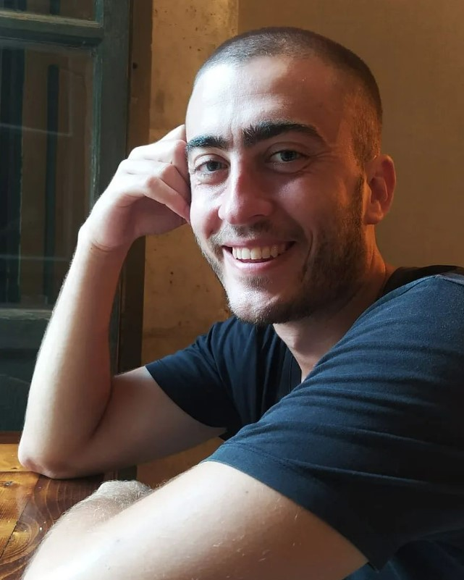

* **Carmen Galvan** con “Brumas de nostalgia”

Carmen Galvan siempre ha sido una apasionada de la escritura y la narración de cuentos. No entendería la vida sin sumergirse en el placer de crear sus propios personajes y narrar historias que intentan otorgar sentido a la vida. Durante su proceso de escritura ama explorar e investigar otros mundos, otros tiempos, intentando conectar el pasado con el presente como una forma de entender la vida. Comparte la literatura con otra de sus grandes pasiones, la música, le gusta decir que sin música las historias carecen de banda sonora y sin literatura no hay historias a las cuales adornar de sonidos.

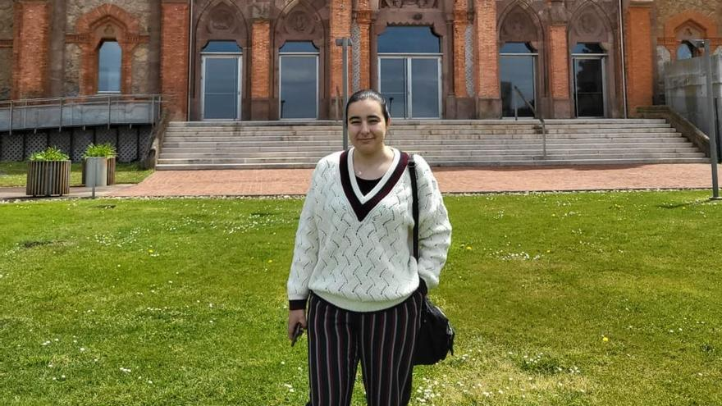

* **César Pérez** “Premio Nadal 2024”

César Pérez Gellida es un escritor español de novela negra contemporánea, nacido en Valladolid en 1974. Su estilo se caracteriza por unas novelas de gran realismo y rigor en los campos criminalístico y forense, así como por su estilo ágil y cinematográfico.

Aunque desde su infancia ha tenido una gran afición por la lectura y la escritura, su trayectoria profesional comenzó de una forma muy distinta a la que ejerce actualmente.Licenciado en Geografía e Historia por la Universidad de su ciudad natal, posteriormente obtuvo un Master en Dirección Comercial y Marketing por la Cámara de Comercio de Valladolid que le llevó a trabajar durante varios años como directivo comercial, de marketing y de comunicación en empresas relacionadas con las telecomunicaciones, el outsourcing y la industria cinematográfica.

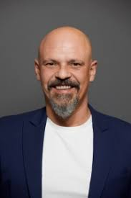

* **Esther Paniagua** “Conferencia dialogada”

Nacida en Madrid en 1986, Esther es una periodista sénior independiente y autora especializada en ciencia, tecnología y ciberseguridad, con especial interés en el análisis del impacto social de la innovación.

Colabora con diarios generalistas y especializados, revistas de divulgación científica y tecnológica y otras publicaciones. Ejerce como docente y es conferencista habitual en eventos en el ámbito nacional e internacional.

‘Periodismo con propósito como medio para el cambio’ es su lema. Periodismo ‘intencional’, como lo llamaba Albert Camus.

